NOMBRE:
CURSO: |  | FECHA:
OBJETIVO DE APRENDIZAJE Nº6: Ubicar lugares en un mapa, utilizando coordenadas geográficas como referencia (paralelos y meridianos).
GUÍA Nº 3: Meridianos y Greenwich
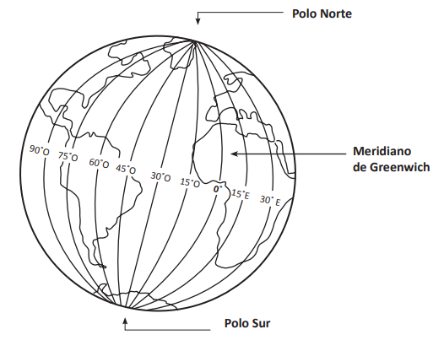

Observa y responde:
1.- El meridiano de Greenwich está a ________________ grados de longitud.
2.- Los meridianos son líneas imaginarias que van desde el __________________ hasta el _______________________.
3.- ¿Qué continente está al oeste del meridiano de Greenwich? ______________________________
4.- ¿Cómo se llama el meridiano que divide la Tierra en hemisferio oriental y en hemisferio occidental? _______________________________________
5.- Pinta rojo el meridiano Greenwich.
6.- Pinta: naranjo el hemisferio oriental café el hemisferio occidental.
7.- Indaga en tu atlas: ¿Qué continentes atraviesa el meridiano de Greenwich? ______________________________________________________________________________________________________________________________

